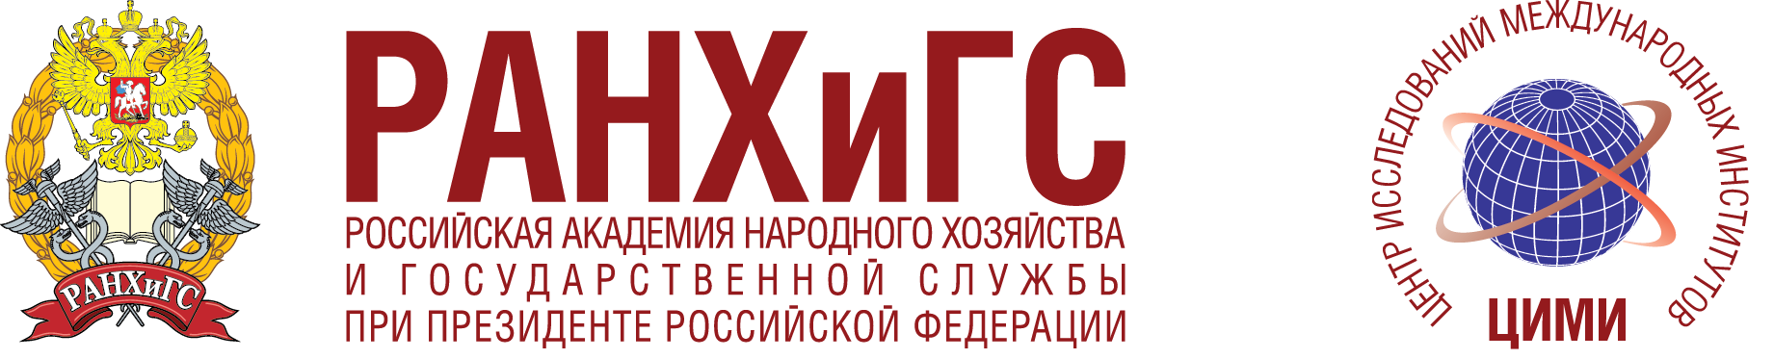 | 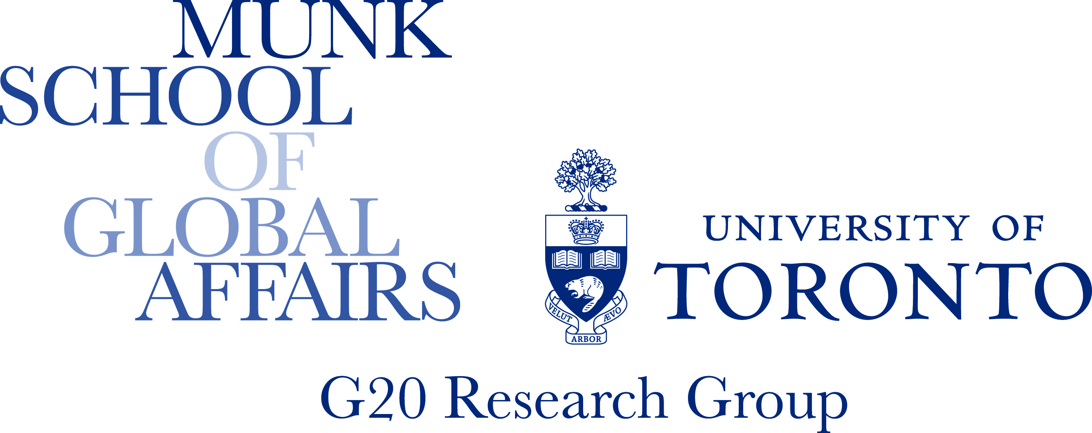


Исследовательская группа БРИКС



Международная научно-практическая конференция

«Группа двадцати» и БРИКС: сотрудничество для устойчивого и сбалансированного роста

20 сентября 2017 г.

Место проведения: РАНХиГС (зал заседаний ученого совета (523), корпус 5, проспект Вернадского, 82, стр.1, Москва, РФ)

Рабочие языки: русский и английский
10:00-11:00 | Программные выступления  Модератор: Дробышевский Сергей Михайлович, директор по научной работе, Институт экономической политики имени Е.Т. Гайдара  Приветственное слово  Мау Владимир Александрович, Российская академия народного хозяйства и государственной службы при Президенте РФ (РАНХиГС)  «Группа двадцати»: общие задачи, коллективные достижения и российские приоритеты  Лукаш Светлана Владимировна, российский шерпа в «Группе двадцати», заместитель начальника Экспертного управления Президента Российской Федерации  Результаты председательства Германии в «Группе двадцати» и приоритеты будущего сотрудничества  Рюдигер фон Фрич, Чрезвычайный и Полномочный Посол Федеративной Республики Германия в Российской Федерации (как страна-председатель в «Группе двадцати» в 2017 году)  БРИКС: консолидация стратегического взаимодействия для роста и развития  Рябков Сергей Алексеевич, шерпа России в БРИКС, заместитель Министра иностранных дел Российской Федерации  Предварительные результаты председательства Китая в БРИКС  Ли Хуэй, Чрезвычайный и Полномочный Посол КНР в России  Предварительные итоги китайского председательства как ступень развития БРИКС  Толорая Георгий Давидович, Исполнительный директор НКИ БРИКС, руководитель Управления региональных программ фонда «Русский мир», заведующий Центром российской стратегии в Азии Института экономики РАН
11:00 – 12:00 | Сессия 1. Десять лет спустя. На пути к экономическому росту  Модератор: Дробышевский Сергей Михайлович, директор по научной работе, Институт экономической политики имени Е.Т. Гайдара  На пути к экономическому росту: приоритеты «двадцатки» и БРИКС  Джон Киртон, содиректор Исследовательской группы БРИКС, содиректор Группы по исследованиям «двадцатки», Университет Торонто  Как обеспечить устойчивый рост? Вклад МВФ  Габриель Ди Белла, Глава Постоянного представительства МВФ в Российской Федерации  Снижение производительности и усиление неравенства. Как ответить на сопряженные вызовы?  Зиа Куреши, приглашенный старший научный сотрудник, Brookings Institution  От цифрового разрыва к цифровым дивидендам. Повестка дня международного сотрудничества  Андраш Хорваи, Директор и постоянный представитель Всемирного банка в Российской Федерации, Европа и Центральная Азия
12:00-12:30 | Кофе-брейк
12:30-14:00 | Сессия 2. Новые и сохраняющиеся вызовы. Трудности управления  Модератор: Панова Виктория Владимировна, проректор по международным отношениям, Дальневосточный федеральный университет, старший советник по стратегическому планированию, Национальный комитет по исследованию БРИКС (НКИ БРИКС)  Торговля и инвестиции для устойчивого роста  Аксель Бергер, Глава группы по исследованиям G20, Немецкий институт развития (DIE)  Рамочное соглашение «Группы двадцати» об уверенном, устойчивом и сбалансированном росте: Итоги председательства Германии и ожидания председательства Аргентины  Илья Прилепский, Руководитель направления «Международная экономика», Экономическая экспертная группа (ЭЭГ)  На пути к справедливой и современной международной системе налогообложения  Цзецзинь Чжу, доцент Центра по изучению БРИКС, Фуданский университет  Как международная торговля переживет эффект Трампа на ТТП и другие региональные соглашения?  Санг-Чул Пак, профессор высшей школы наукоемких технологий и энергетики, Политехнический университет Республики Корея  Дивергентные действия и меняющиеся союзы в де-глобализующемся мире  Мартин Гилман, Профессор Факультета экономических наук, Национальный исследовательский университет «Высшая школа экономики»  Дискуссанты  Хмелевская Наталья Геннадьевна, доцент кафедры «Банки, денежное обращение и кредит», МГИМО МИД России  Ван Лэй, Директор Центра изучения сотрудничества БРИКС, Доцент Школы Управления, Пекинский педагогический университет
14:00-15:00 | Обед
15:00- 16:30 | Сессия 3. Повестка сотрудничества для будущих председательств  Модератор: Братерский Максим Владимирович, профессор Факультета мировой экономики и мировой политики, Национальный исследовательский университет «Высшая школа экономики»  Приоритеты будущего председательства Аргентины в «Группе двадцати»  Рикардо Лагорио, Чрезвычайный и Полномочный Посол Аргентинской Республики в Российской Федерации (Аргентина как страна-председатель в «Группе двадцати» в 2018 году)  Ожидания будущего председательства Аргентины в «Группе двадцати»  Сесилия Нахон, Исполнительный директор, «Модель «Группы двадцати», Школа международных служб, Американский университет  Приоритеты председательства Южной Африки в БРИКС  Номасонто Сибанда-Туси, Чрезвычайный и Полномочный Посол Южно-Африканской Республики в Российской Федерации (ЮАР как председатель в БРИКС в 2018 г.)  Ожидания председательства Южной Африки в БРИКС  Джайя Джози, Глава Центра по исследованиям БРИКС, Совет по исследованиям в области гуманитарных наук ЮАР (HSRC)  Ожидания будущего председательства Индии в «Группе двадцати»  Сваран Сингх, профессор и председатель, Центр международной политики, организаций и разоружения (CIPOD), Школа международных исследований, Университет Джавахарлала Неру  Дискуссанты:  Шубин Владимир Геннадьевич, профессор, главный научный сотрудник Института Африки Российской академии наук  Корендясов Евгений Николаевич, Заведующий Центром изучения российско-африканских отношений и внешней политики стран Африки, Институт Африки Российской академии наук
16:30-17:00 | Кофе-брейк
17:00-18:30 | Сессия 4. Сотрудничество для сильного, устойчивого, сбалансированного и инклюзивного роста. Резервы повышения эффективности  Модератор: Стапран Наталья Валерьевна, Директор Департамента поддержки проектов в Азиатско-Тихоокеанском регионе, Министерство экономического развития Российской Федерации  Состояние международного сотрудничества. Как повысить эффективность взаимодействия?  Бинод Сингх, Директор, Институт по исследованиям БРИКС  Потенциал повышения эффективности международного сотрудничества в сфере безопасности  Лан Пин, Заместитель директора по вопросам международной политики, Институт мировой экономики и политики, Китайская академия общественных наук (CASS)  Межинституциональное взаимодействие в сфере финансового регулирования  Зуев Владимир Николаевич, профессор Факультета мировой экономики и мировой политики, Национальный исследовательский университет «Высшая школа экономики»  Взаимодополняемость повести дня неформальных институтов в области торговой политики  Флегонтова Татьяна Александровна, Директор, Российский центр исследований АТЭС  Становление новых институтов (НБР, АБИИ) – с точки зрения ЕС  Балаж Ужвари, научный сотрудник, междисциплинарные исследования, Программа «Европа в мире», Королевский институт международных отношений “Эгмонт”, Центр европейской политики  Дискуссанты: Тянь Хуэйфан, Заместитель директора Департамента исследований глобального управления, старший научный сотрудник, Институт мировой экономики и политики, Китайская академия общественных наук (CASS)
18:30-19:30 | Сессия 5. БРИКС и «Группа двадцати» в системе глобального управления  Модератор: Ларионова Марина Владимировна, директор Центра исследований международных институтов (ЦИМИ), Российская академия народного хозяйства и государственной службы при Президенте РФ (РАНХиГС), член Совета, научный консультант, Национальный координационный центр по развитию экономических отношений со странами Азиатско-Тихоокеанского региона  Роль «Группы двадцати» и БРИКС в системе многосторонних институтов  Го Шуюн, Декан факультета международных отношений и связей с общественностью (SIRPA), Шанхайский университет иностранных языков (SISU)  Взаимодействие «Группы двадцати» и БРИКС. Точка зрения ЕС  Ян Ваутерс, профессор, директор Центра исследований глобального управления, директор Института международного права, профессор международного права и права международных организаций, Лёвенский католический университет  На пути к повышению эффективности глобального управления  Элла Кокотсис, директор по исследованиям уровня исполнения странами-членами «Группы семи/восьми» и «Группы двадцати» обязательств, принятых в рамках саммитов, Школа международных отношений Манка, Университет Торонто  Будущее «Группы двадцати», БРИКС и глобального управления  Приядарши Даш, научный сотрудник, Research and Information System for Developing Countries (RIS)

